Министерство науки и высшего образования Российской Федерации

Федеральное государственное бюджетное образовательное учреждение высшего образования

ИРКУТСКИЙ НАЦИОНАЛЬНЫЙ ИССЛЕДОВАТЕЛЬСКИЙ ТЕХНИЧЕСКИ УНИВЕРСИТЕТ

Институт информационных технологий и анализа данных

**ОТЧЕТ**

**к лабораторной работе №4 по дисциплине:**

|  |
| --- |
| **ИНСТРУМЕНТАЛЬНЫЕ СРЕДСТВА** |
| **ИНФОРМАЦИОННЫХ СИСТЕМ** |
| Создание простого MDA– приложения с использованием BoldforDelphi |

наименование темы

|  |  |  |  |  |  |
| --- | --- | --- | --- | --- | --- |
| Выполнил студент группы | ИСМб-19-1 |  |  |  | Кирилов Д.А. |
|  | шифр группы |  | Подпись |  | Фамилия ИО |
| Проверил |  |  |  |  | Дородных Н.О. |
|  | должность |  | подпись |  | Фамилия ИО |

Иркутск 2021

1 Описание предметной области

Товары, продающие в магазине

**Товары** характеризуются названием

**Бренд** характеризуются названием

2 Диаграмма классов

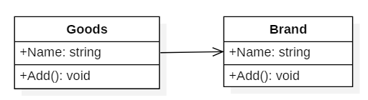

Рисунок 1 - Диаграмма классов

3 Экранная форма

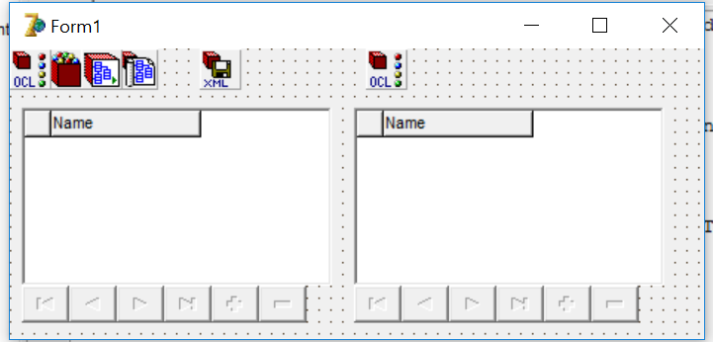

Рисунок 2

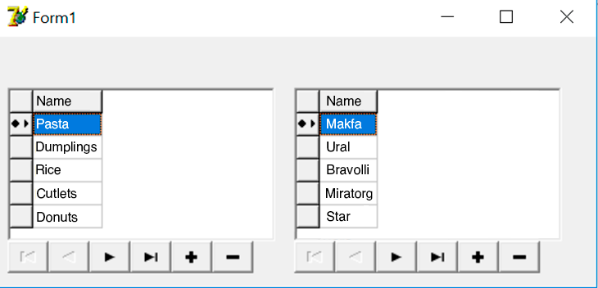

Рисунок 3

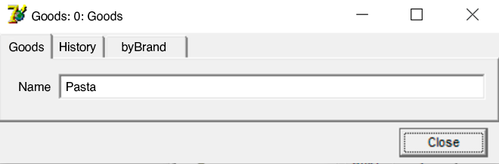

Рисунок 4

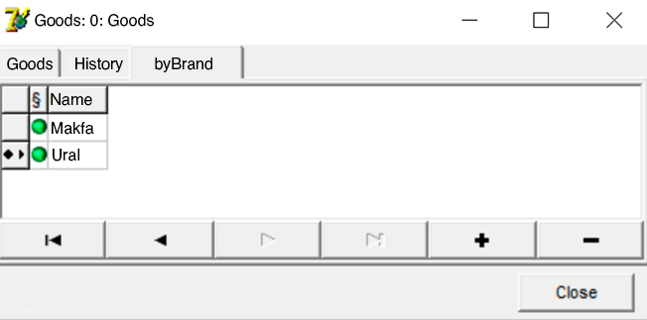

Рисунок 5

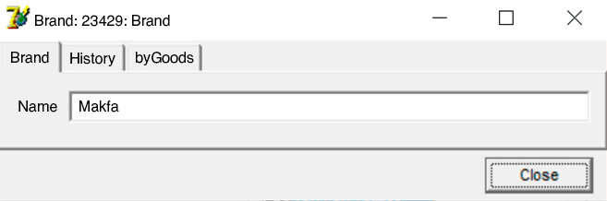

Рисунок 6

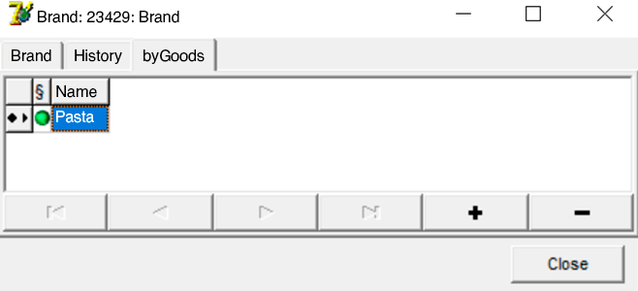

Рисунок 7

4 Листинг кода

unit Unit1;

interface

uses

Windows, Messages, SysUtils, Variants, Classes, Graphics, Controls, Forms,

Dialogs, BoldHandles, BoldSystemHandle, BoldSubscription,

BoldAbstractModel, BoldModel, ExtCtrls, BoldNavigatorDefs, BoldNavigator,

Grids, BoldGrid, BoldRootedHandles, BoldAbstractListHandle,

BoldCursorHandle, BoldListHandle, BoldHandle, BoldPersistenceHandle,

BoldPersistenceHandleFile, BoldPersistenceHandleFileXML, BoldAFPDefault;

type

TForm1 = class(TForm)

BoldModel1: TBoldModel;

BoldSystemHandle1: TBoldSystemHandle;

BoldSystemTypeInfoHandle1: TBoldSystemTypeInfoHandle;

BoldListHandle1: TBoldListHandle;

BoldGrid1: TBoldGrid;

BoldNavigator1: TBoldNavigator;

BoldPersistenceHandleFileXML1: TBoldPersistenceHandleFileXML;

BoldGrid2: TBoldGrid;

BoldNavigator2: TBoldNavigator;

BoldListHandle2: TBoldListHandle;

procedure FormClose(Sender: TObject; var Action: TCloseAction);

private

{ Private declarations }

public

{ Public declarations }

end;

var

Form1: TForm1;

implementation

{$R *.dfm}

procedure TForm1.FormClose(Sender: TObject; var Action: TCloseAction);

begin

BoldSystemHandle1.UpdateDatabase;

end;

end.